značka "go up" na prázdné stránce, informovat uživatele at jde na adminko

nějak vyřešit visible, není to moc intuitivní a když je člověk debil jako já, tak to nezaškrtne :D

v headeru u tlačítek napsat v jaký formátu by se měla zadávat adresa

U výběru času jsem si hned nevšiml, že je tlačítko na jeho výběr

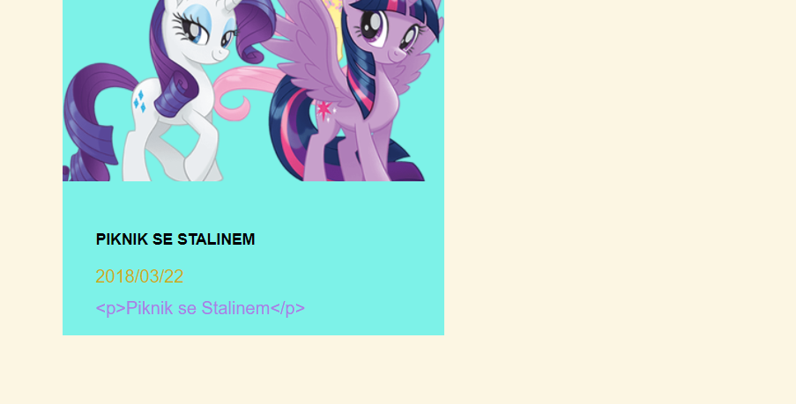

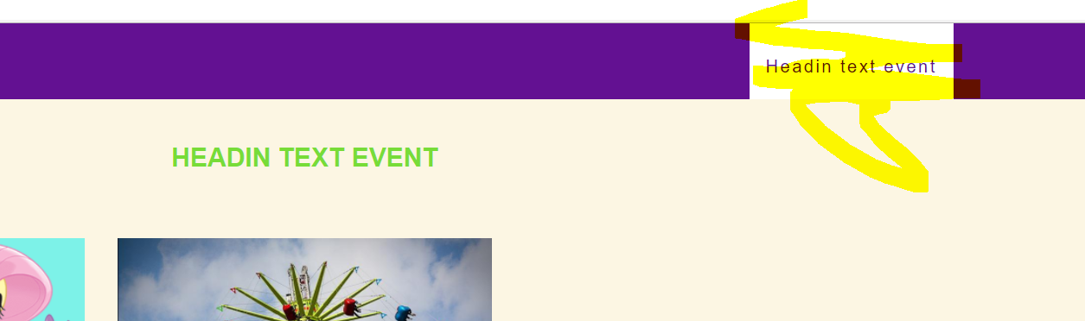

Proč se blok jmenuje ContactS, když přidávám kontakt pouze 1? to samý u articles a headers

Moc se mi nelíbí to backgorund color pro sponzory, by bylo fajn mít to třeba jako u memberů

V menu jsem si nastavil social linky a nikde je nevidím